2023年度
四川省峨边民族中学
单位决算

公开时间：2024年10月29日
目录
第一部分 单位概况 3
一、 主要职责 3
二、机构设置 4
第二部分 2023年度单位决算情况说明 5
一、 收入支出决算总体情况说明 5
二、收入决算情况说明 5
三、支出决算情况说明 6
四、财政拨款收入支出决算总体情况说明 6
五、一般公共预算财政拨款支出决算情况说明 7
六、一般公共预算财政拨款基本支出决算情况说明 9
七、财政拨款“三公”经费支出决算情况说明 10
八、政府性基金预算支出决算情况说明 11
九、 国有资本经营预算支出决算情况说明 11
十、 其他重要事项的情况说明 11
第三部分 名词解释 13
第四部分 附件 16
部门预算项目支出绩效自评表（2023年度） 16
第五部分 附表 20
一、收入支出决算总表 20
二、收入决算表 20
三、支出决算表 20
四、财政拨款收入支出决算总表 20
五、财政拨款支出决算明细表 20
六、一般公共预算财政拨款支出决算表 20
八、一般公共预算财政拨款基本支出决算表 20
九、一般公共预算财政拨款项目支出决算表 20
十、政府性基金预算财政拨款收入支出决算表 20
十一、国有资本经营预算财政拨款收入支出决算表 20
十二、国有资本经营预算财政拨款支出决算表 20
十三、财政拨款“三公”经费支出决算表 20

第一部分 单位概况

一、主要职责
1.宣传贯彻执行党和国家的教育方针、政策、法律法规等，坚持依法治教、依法治学，贯彻执行县教育局的行政规章制度。
2.配合县、镇人民政府制定符合党的教育方针和国家教育法律法规以及本校实际的教育发展规划和学校布局调整规划，并抓好组织实施和落实工作。
3.严格控辍保学，推进普及义务教育。
4.组织开展本校的教育教学科研和教育教学改革，科研兴教，科研兴校。负责对本校教育教学业务的具体管理，负责教育教学管理及教研教改工作，全力推进素质教育实施。
5.按照干部和教师的职工数、编制和管理权限，负责本校教师人事管理、继续教育、考核考评等工作。
6.负责本校财务和基建管理，筹措资金，改善办学条件等工作。
7.指导、管理、检查、评价本校的教育教学工作，提高办学质量和办学效益。按照义务教育课程计划，开齐课程，开足课时，认真实施中小学的教育教学管理，全面推进素质教育，全面提高教育教学质量。
8.加强住校生的管理工作；加强总务工作，充分发挥服务保障功能，严肃财经纪律；加强伙食团管理，保证质量，降低成本，搞好卫生和价格监控，努力提高服务质量和水平；加强水电管理，做到节约用水用电。加强校产管理，建立固定资产登记制度；加强采购管理，定点采购，按规定程序，规范进行。充分发挥党、团、工、妇等组织的作用，促进学校发展。

二、机构设置
四川省峨边民族中学属教育局下属二级单位1个，下设：办公室、政教处、总务处、教务处、安办、工会、团队。

第二部分 2023年度单位决算情况说明

- 收入支出决算总体情况说明
2023年度收、支总计均为2543.92万元。与2022年度相比，收、支总计各增加731.02万元，增长40.32%。主要变动原因是海亮集团合作办学项目增加费用和教师人数的增加。

二、收入决算情况说明
2023年度本年收入合计2500.4万元，其中：一般公共预算财政拨款收入2381.5万元，占95.24%；政府性基金预算财政拨款收入0万元，占0%；国有资本经营预算财政拨款收入0万元，占0%；上级补助收入0万元，占0%；事业收入0万元，占0%；经营收入0万元，占0%；附属单位上缴收入0万元，占0%；其他收入118.91万元，占4.75%

三、支出决算情况说明
2023年度本年支出合计2500.4万元，其中：基本支出1839.46万元，占73.56%；项目支出660.94万元，占26.43%；上缴上级支出0万元，占0%；经营支出0万元，占0%；对附属单位补助支出0万元，占0%。

四、财政拨款收入支出决算总体情况说明
2023年度财政拨款收、支总计均为2425.01万元。与2022年度相比，财政拨款收、支总计各增加393.24万元，增长19.35%。主要变动原因海亮集团合作办学项目增加费用和教师人数的增加。

五、一般公共预算财政拨款支出决算情况说明

（一）一般公共预算财政拨款支出决算总体情况
2023年度一般公共预算财政拨款支出2381.5万元，占本年支出合计的95.24%。与2022年度相比，一般公共预算财政拨款支出增加367.75万元，增长18.26%。主要变动原因是海亮集团合作办学项目增加费用和教师人数的增加。

（二）一般公共预算财政拨款支出决算结构情况
2023年度一般公共预算财政拨款支出2381.5万元，主要用于以下方面：教育支出2006.77万元，占84.26%；社会保障和就业支出283.46万元，占11.90%；卫生健康支出68.21万元，占2.86%；住房保障支出141.96万元，占5.96%。

（三）一般公共预算财政拨款支出决算具体情况
2023年度一般公共预算支出决算数为2381.5，完成预算100%。其中：
1.教育（类）教育管理事务（款）其他教育管理事务支出（项）： 支出决算为14.58万元，完成预算100%。
2.教育（类）普通教育（款）小学教育（项）： 支出决算为60.11万元，完成预算100%。
3.教育（类）普通教育（款）初中教育（项）： 支出决算为1928.48万元，完成预算100%。
4.教育（类）其他教育支出（款）其他教育支出（项）： 支出决算为3.60万元，完成预算100%。
5.社会保障和就业（类）行政事业单位养老支出（款）机关事业单位基本养老保险缴费支出（项）： 支出决算为153.85万元，完成预算100%。
6.社会保障和就业（类）行政事业单位养老支出（款）机关事业单位职业年金缴费支出（项）： 支出决算为76.93万元，完成预算100%。
7.社会保障和就业（类）其他社会保障和就业支出（款）其他社会保障和就业支出（项）： 支出决算为52.68万元，完成预算100%。
8.卫生健康（类）行政事业单位医疗（款）事业单位医疗（项）：支出决算为59.51万元，完成预算100%。
9.卫生健康（类）行政事业单位医疗（款）公务员医疗补助（项）：支出决算为8.70万元，完成预算100%。
10.住房保障支出（类）住房改革支出（款）住房公积金（项）：支出决算为141.96万元，完成预算100%。

六、一般公共预算财政拨款基本支出决算情况说明
2023年度一般公共预算财政拨款基本支出1839.46万元，其中：
人员经费1778.7万元，主要包括：基本工资、津贴补贴、伙食补助费、绩效工资、机关事业单位基本养老保险缴费、职业年金缴费、职工基本医疗保险缴费、公务员医疗补助缴费、其他社会保障缴费、住房公积金、其他工资福利支出、对个人和家庭的补助、生活补助等。
公用经费60.76万元，主要包括：办公费、印刷费、咨询费、维修（护）费、培训费、劳务费、工会经费、福利费、其他商品和服务支出、办公设备购置、其他资本性支出等。

七、财政拨款“三公”经费支出决算情况说明

（一）“三公”经费财政拨款支出决算总体情况说明
2023年度“三公”经费财政拨款支出决算为0万元，完成预算0%。

（二）“三公”经费财政拨款支出决算具体情况说明
2023年度“三公”经费财政拨款支出决算中，因公出国（境）费支出决算0万元，占0%；公务用车购置及运行维护费支出决算0万元，占0%；公务接待费支出决算0万元，占0%。具体情况如下：

1.因公出国（境）经费支出0万元，完成预算0%。全年安排因公出国（境）团组0次，出国（境）0人。
2.公务用车购置及运行维护费支出0万元，完成预算0%。
其中：公务用车购置支出0万元。
公务用车运行维护费支出0万元。
3.公务接待费支出0万元，完成预算0%。
国内公务接待支出0万元。
外事接待支出0万元。

八、政府性基金预算支出决算情况说明
2023年度政府性基金预算财政拨款支出0万元。
- 国有资本经营预算支出决算情况说明
2023年度国有资本经营预算财政拨款支出0万元。
- 其他重要事项的情况说明

（一）机关运行经费支出情况
2023年度，四川省峨边民族中学机关运行经费支出0万元。

（二）政府采购支出情况
2023年度，四川省峨边民族中学政府采购支出总额0万元，其中：政府采购货物支出0万元、政府采购工程支出0万元、政府采购服务支出0万元。授予中小企业合同金额0万元，占政府采购支出总额的0%，其中：授予小微企业合同金额0万元，占政府采购支出总额的0%。

（三）国有资产占有使用情况
截至2023年12月31日，四川省峨边民族中学共有车辆0辆，其中：主要领导干部用车0辆、机要通信用车0辆、应急保障用车0辆、其他用车0辆。单价100万元以上设备（不含车辆）0台（套）。

（四）预算绩效管理情况
根据预算绩效管理要求，本单位在2023年度预算编制阶段，组织对义务教育营养改善计划、义务教育公用经费等7个项目开展了预算事前绩效评估，对7个项目编制了绩效目标，预算执行过程中，选取7个项目开展绩效监控，组织对7个项目开展绩效自评，绩效自评表详见第四部分附件。

- 名词解释

1.财政拨款收入：指单位从同级财政部门取得的财政预算资金。
2.事业收入：指事业单位开展专业业务活动及辅助活动取得的收入。
3.经营收入：指事业单位在专业业务活动及其辅助活动之外开展非独立核算经营活动取得的收入。
4.其他收入：指单位取得的除上述收入以外的各项收入。
5.使用非财政拨款结余（含专用结余）：指事业单位使用以前年度积累的非财政拨款结余弥补当年收支差额的金额。
6.年初结转和结余：指以前年度尚未完成、结转到本年按有关规定继续使用的资金。
7.结余分配：指事业单位按照会计制度规定缴纳的所得税、提取的专用结余以及转入非财政拨款结余的金额等。
8.年末结转和结余：指单位按有关规定结转到下年或以后年度继续使用的资金。
9.教育（类）普通教育（款）初中教育（项）：指反映各部门举办的初中教育支出。
10.教育（类）普通教育（款）其他普通教育支出（项）：指反映除上述项目以外其他用于普通教育方面的支出。
11.教育（类）教育费附加安排的支出（款）其他教育费附加安排的支出（项）：指反映除上述项目以外教育附加支出。
12.社会保障和就业（类）行政事业单位养老支出（款）机关事业单位基本养老保险缴费支出（项）：指反映机关事业单位实施养老保险制度由单位缴纳的基本养老保险支出。
13.社会保障和就业（类）行政事业单位养老支出（款）机关事业单位职业年金缴费支出（项）：反映机关事业单位实施养老保险制度由单位缴纳的职业年金支出。
14.社会保障和就业（类）其他社会保障和就业（款）
其他社会保障和就业支出（项）：反映除上述项目以外其他用于行政事业单位养老方面的支出。
15. 卫生健康（类）行政事业单位医疗（款）事业单位医疗（项）：反映财政部门安排的事业单位基本医疗保险缴费经费，未参加医疗保险的事业单位的公费医疗经费，按国家规定享受离休人员待遇的医疗经费。
16. 卫生健康（类）行政事业单位医疗（款）公务员医疗补助（项）：反映财政部门安排的公务员医疗补助经费。
17.住房保障支出（类）住房改革支出（款）住房公积金（项）：指反映行政事业单位按人力资源和社会保障部、财政部规定的基本工资和津贴补贴以及规定比例为职工缴纳的住房公积金。
18.基本支出：指为保障机构正常运转、完成日常工作任务而发生的人员支出和公用支出。
19.项目支出：指在基本支出之外为完成特定行政任务和事业发展目标所发生的支出。
20.“三公”经费：指单位用财政拨款安排的因公出国（境）费、公务用车购置及运行费和公务接待费。其中，因公出国（境）费反映单位公务出国（境）的国际旅费、国外城市间交通费、住宿费、伙食费、培训费、公杂费等支出；公务用车购置及运行费反映单位公务用车车辆购置支出（含车辆购置税）及租用费、燃料费、维修费、过路过桥费、保险费等支出；公务接待费反映单位按规定开支的各类公务接待（含外宾接待）支出。
21.机关运行经费：为保障行政单位（含参照公务员法管理的事业单位）运行用于购买货物和服务的各项资金，包括办公及印刷费、邮电费、差旅费、会议费、福利费、日常维修费、专用材料及一般设备购置费、办公用房水电费、办公用房取暖费、办公用房物业管理费、公务用车运行维护费以及其他费用。

第四部分 附件

部门预算项目支出绩效自评表（2023年度）

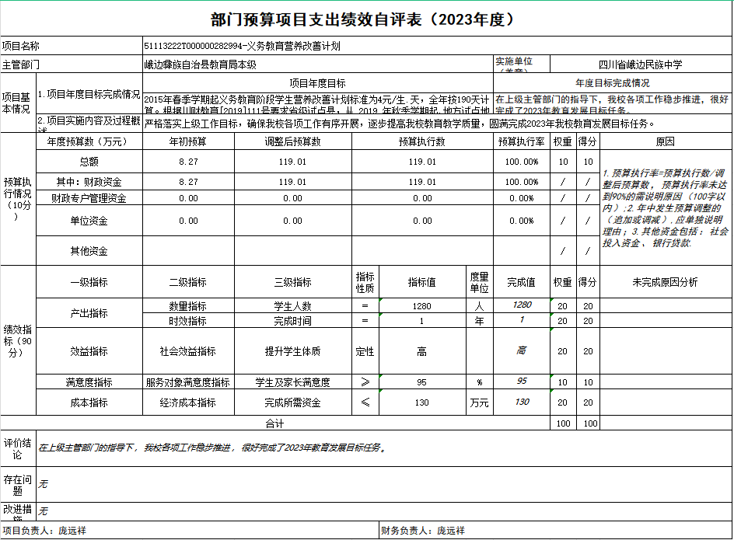

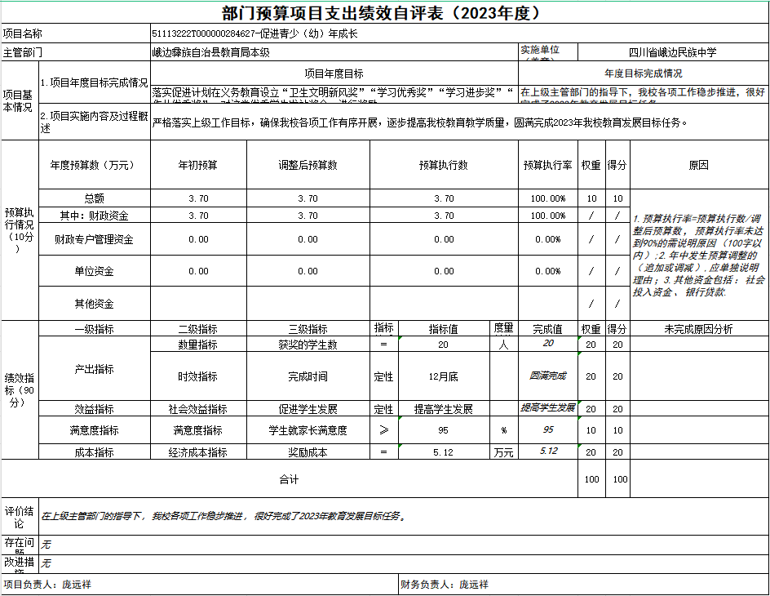

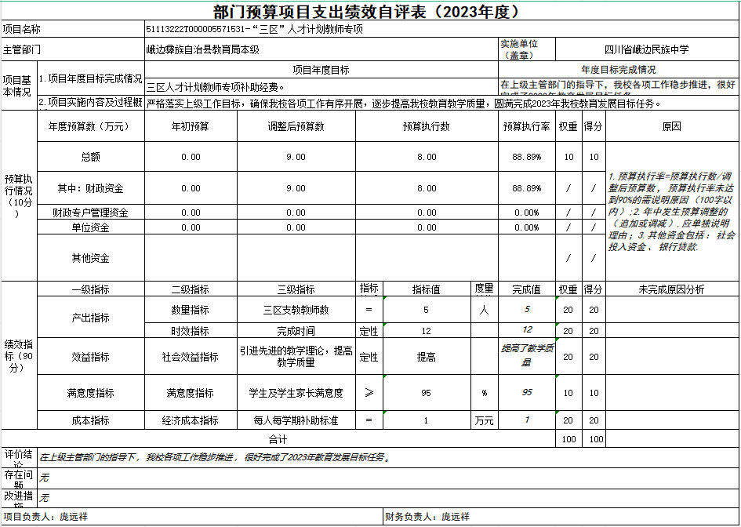

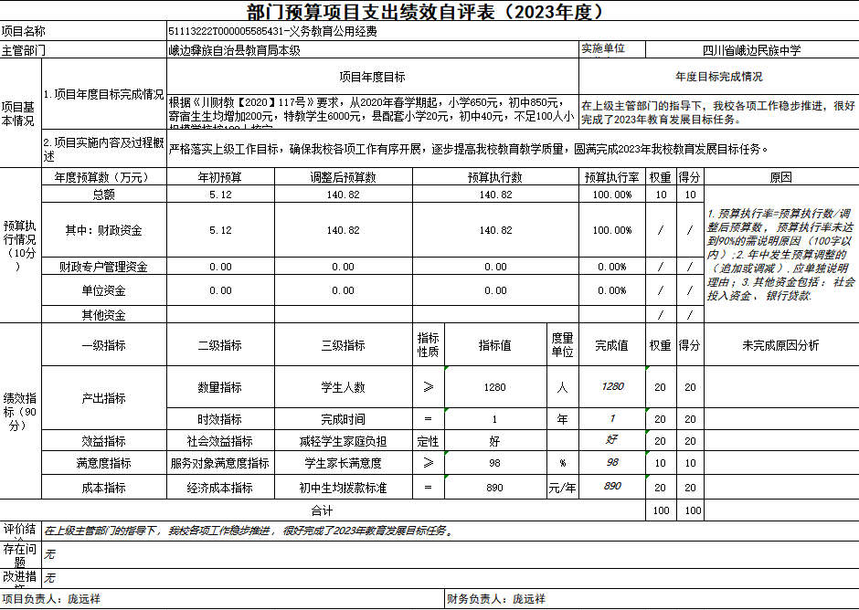

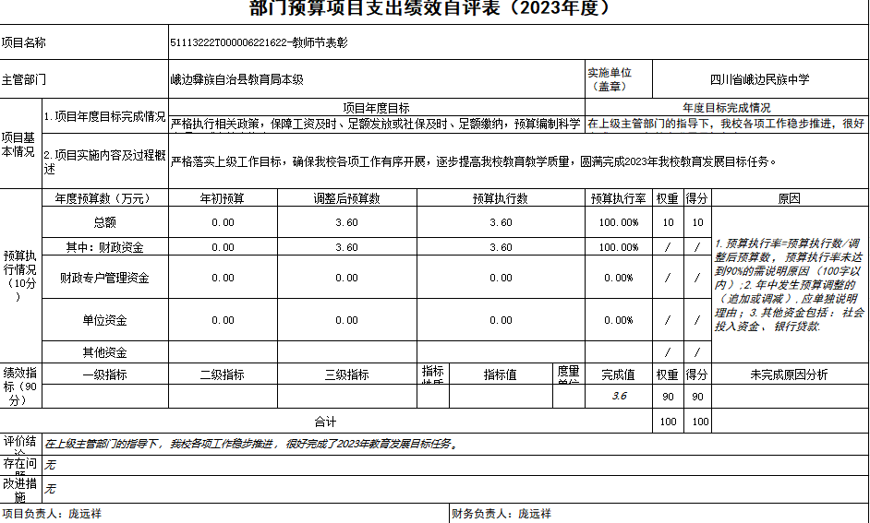

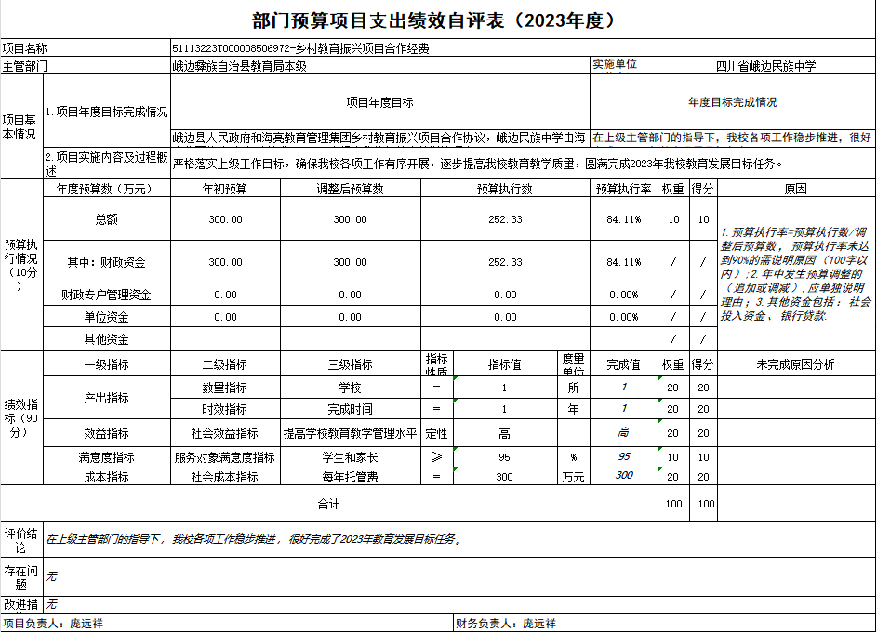
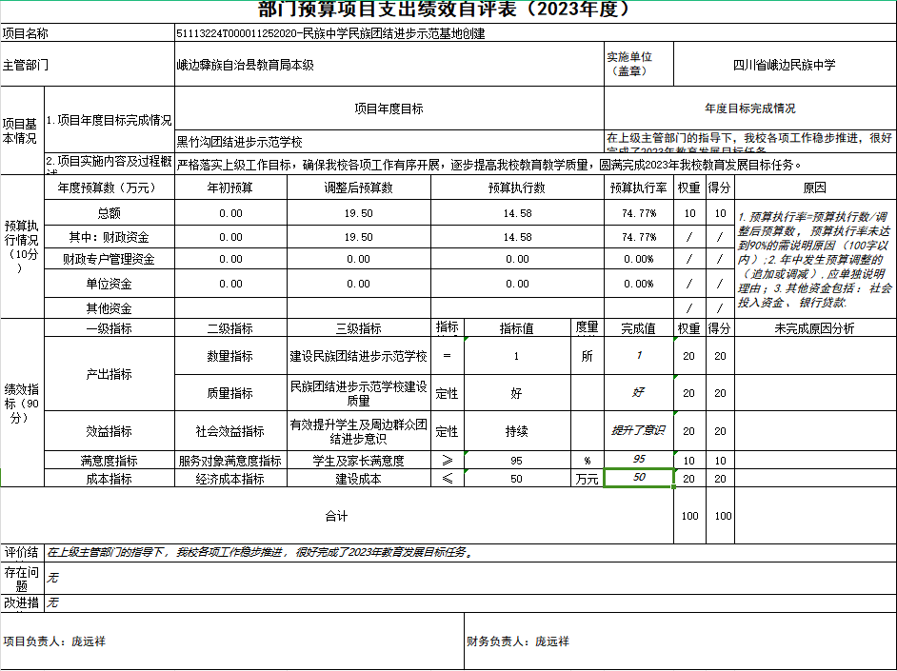

第五部分 附表
一、收入支出决算总表

二、收入决算表

三、支出决算表

四、财政拨款收入支出决算总表

五、财政拨款支出决算明细表

六、一般公共预算财政拨款支出决算表
七、一般公共预算财政拨款支出决算明细表

八、一般公共预算财政拨款基本支出决算表

九、一般公共预算财政拨款项目支出决算表

十、政府性基金预算财政拨款收入支出决算表

十一、国有资本经营预算财政拨款收入支出决算表
十二、国有资本经营预算财政拨款支出决算表

十三、财政拨款“三公”经费支出决算表

